**Бесплатно**

**Газета официальных документов администрации и**

**№ 71** от 15 сентября 2023 г **Совета депутатов Пятилетского сельсовета Черепановского района**

***Отдел надзорной деятельности и профилактической***

***работы по Черепановскому и Маслянинскому районам***

***Новосибирской области информирует***

**Исправные электрообогреватели и печи помогут**

**не допустить возникновение пожара**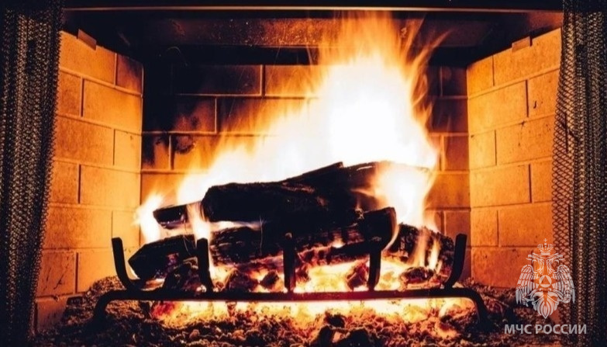

В период отопительного сезона причиной возгораний являются грубые нарушения правил пожарной безопасности при эксплуатации электрообогревателей и печного отопления, которое зачастую эксплуатируется с трещинами в дымоходах, без разделок до сгораемых конструкций стен, перегородок и перекрытий, а также без предтопочных листов. Оставленные над печами для просушки домашние вещи и другие сгораемые материалы также приводят к огненным трагедиям. Немало пожаров происходит из-за нарушения правил пожарной безопасности при эксплуатации электроприборов, неисправного электрооборудования, самодельных электроустановок и перегрузки электросети.

**Меры пожарной безопасности в отопительный период**

1. ПРИ ИСПОЛЬЗОВАНИИ ОТОПИТЕЛЬНЫХ ПРИБОРОВ запрещено пользоваться электропроводкой с поврежденной изоляцией.
2. НЕ УСТАНАВЛИВАЙТЕ электронагревательные приборы вблизи сгораемых предметов.
3. НЕ ЗАБЫВАЙТЕ, уходя из дома, выключать все электронагревательные приборы.
4. НЕ ПРИМЕНЯЙТЕ для розжига печей бензин, керосин, и другие легковоспламеняющиеся жидкости.
5. СЛЕДИТЕ за расстоянием от топочного отверстия печи до мебели и других сгораемых предметов.
6. НЕ ЗАБЫВАЙТЕ очищать от сажи дымоходы перед началом отопительного сезона, а также через каждые три месяца в течение всего отопительного сезона.
7. НЕ ПОЛЬЗУЙТЕСЬ печами, имеющими трещины, неисправные дверцы, недостаточные разделки от дымоходов до деревянных конструкций стен, перегородок перекрытий.
8. ПОЗАБОТЬТЕСЬ о том, чтобы около печи был прибит предтопочный лист.
9. НЕ ОСТАВЛЯЙТЕ без присмотра топящиеся печи, и включенные электронагревательные приборы.
10. НЕ ДОПУСКАЙТЕ одновременного включения в электросеть нескольких мощных потребителей электроэнергии, вызывающих перегрузку электросети.
11. СЕРЬЕЗНУЮ ОПАСНОСТЬ представляет использование нестандартных самодельных отопительных приборов.
12. СЛЕДИТЕ за исправностью всех электробытовых приборов.
13. НЕДОПУСТИМО оставлять включенными газовые приборы без присмотра. Над газовой плитой нельзя сушить белье!
14. НЕЛЬЗЯ при наличии запаха газа в квартире включать электроосвещение, зажигать спички, курить, применять открытый огонь. В этом случае необходимо немедленно вызвать аварийную газовую службу и до ее прибытия тщательно проветрить помещения.
15. Не оставляйте детей дома одних, когда горит газовая плита, топится камин, печь или включены электроприборы.

**В СЛУЧАЕ ПОЖАРА ИЛИ ПОЯВЛЕНИЯ ДЫМА НЕМЕДЛЕННО СООБЩИТЕ В ПОЖАРНУЮ ОХРАНУ ПО НОМЕРУ ТЕЛЕФОНА 101, УКАЗАВ ТОЧНЫЙ АДРЕС.**

|  |  |  |
| --- | --- | --- |
| Редакционный совет:  Менская М.Г  Чупина Е.А.  Копенкина О.В.  Гришина О.Ю. | Администрация Пятилетского сельсовета Черепановского района Новосибирской области, Совет депутатов Пятилетского сельсовета.  Пятилетка ул. Центральная 12 ,  тел, факс 58-222 | Тираж 99 экземпляров |